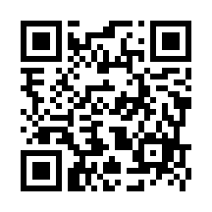
BLS研修会参加申込書
三次・庄原支部 支部長 様

この研修会の参加を申し込みます（会場ごとに書いてください）

番 号 | ふりがな  氏 名 | 所 属 施 設 | 該当に○をしてください | 看護師  経験年数 | 研修会会場  該当に○をして下さい
１ |  |  | 会員・非会員 |  | 庄原・三次
２ |  |  | 会員・非会員 |  | 庄原・三次
３ |  |  | 会員・非会員 |  | 庄原・三次
４ |  |  | 会員・非会員 |  | 庄原・三次
５ |  |  | 会員・非会員 |  | 庄原・三次
６ |  |  | 会員・非会員 |  | 庄原・三次
７ |  |  | 会員・非会員 |  | 庄原・三次
８ |  |  | 会員・非会員 |  | 庄原・三次
９ |  |  | 会員・非会員 |  | 庄原・三次
１０ |  |  | 会員・非会員 |  | 庄原・三次

広島県看護協会三次・庄原支部事務所 宛て
ＦＡＸ番号 ０８２４－７２－５０１５
締切 ・庄原会場・三次会場どちらも 令和７年６月25日（水)

